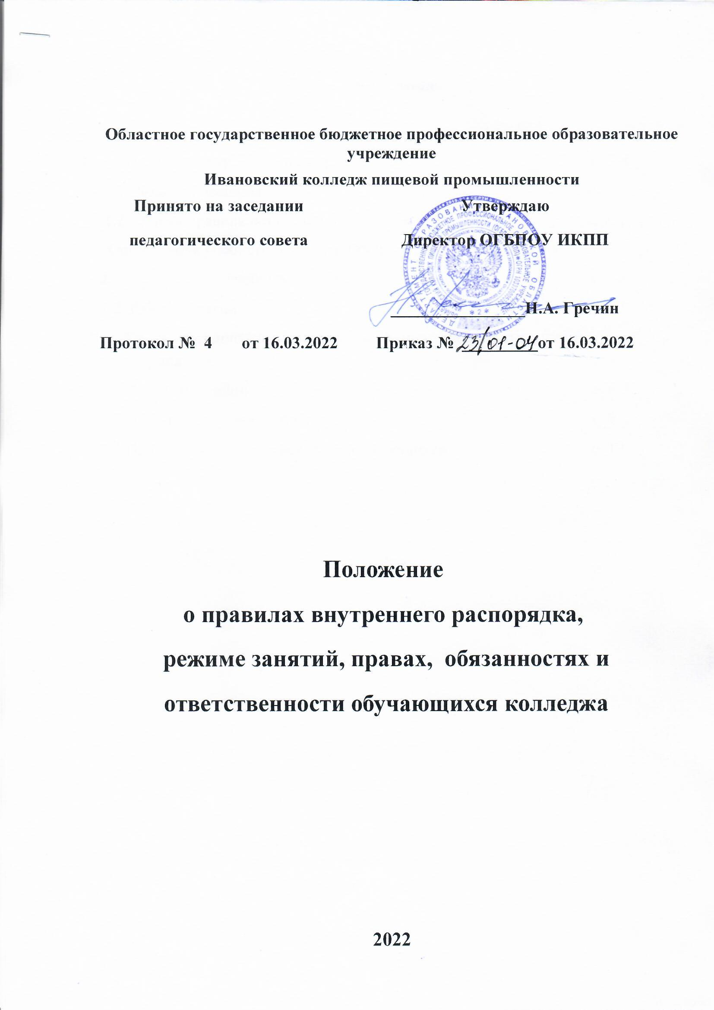

Областное государственное бюджетное профессиональное образовательное учреждение
Ивановский колледж пищевой промышленности
Принято на заседании  педагогического совета  Протокол № 4 от 16.03.2022 | Утверждаю  Директор ОГБПОУ ИКПП  ________________Н.А. Гречин  Приказ № _________от 16.03.2022

Положение

о правилах внутреннего распорядка,

режиме занятий, правах, обязанностях и

ответственности обучающихся колледжа

2022

Оглавление

- Правила внутреннего распорядка c. 3-4
  - Общие положения с. 3
  - Общие правила поведения с. 4
- Организация учебного процесса. Режим занятий обучающихся. с. 5
2.1 Организация учебного процесса с.5-6
2.2 Режим занятий с.6-7
III. Права, обязанности обучающихся. Поощрения и ответственность обучающихся с. 8
3.1 Права обучающихся с. 8-9
3.2 Обязанности обучающихся с. 9
3.3 Поощрение и ответственность обучающихся с. 10

- ПРАВИЛА ВНУТРЕННЕГО РАСПОРЯДКА

1.1. ОБЩИЕ ПОЛОЖЕНИЯ
1.1.1. Настоящие правила внутреннего распорядка и поведения обучающихся разработаны на основании следующих законов, нормативно-правовых актов РФ:
- Конституции Российской Федерации;
- Федерального закона Российской Федерации «Об образовании» от 29 декабря 2012г. №273-ФЗ;
- Приказа Министерства образования и науки Российской Федерации от 14 июня 2013г. № 464 «Об утверждении Порядка организации и осуществления образовательной деятельности по образовательным программам СПО», зарегистрированного Министерством юстиции 30 июля 2013г. № 292000;
1.1.2. Правила внутреннего распорядка и поведения обучающихся принимаются и утверждаются на заседании Педагогического Совета колледжа, с учётом мнения профсоюзного комитета и распространяются на всех обучающихся в колледже.
Изменения и дополнения в Правила могут вноситься администрацией колледжа по согласованию с профкомом и с последующим утверждением на заседании Педагогического Совета колледжа.
1.1.3. Настоящие Правила имеют целью укрепление учебной и трудовой дисциплины, создание комфортных условий для обучающихся, результативности обучения и воспитания.
1.1.4. Обучающиеся обязаны добросовестно учиться, соблюдать учебную и производственную дисциплину, своевременно и точно исполнять распоряжения администрации, преподавателей и сотрудников колледжа, соблюдать требования по охране труда, технике безопасности и производственной санитарии, бережно относиться к имуществу колледжа.
1.1.5. В колледже не допускается создание и деятельность организационных
структур: политических партий, общественно-политических и религиозных движений и организаций (объединений).
1.1.6. Вопросы, связанные с применением Правил решаются администрацией колледжа в пределах предоставленных ей прав самостоятельно, а в случаях, предусмотренных действующим законодательством, совместно или по согласованию с профсоюзным комитетом с учётом мнений обучающихся.

1.2. ОБЩИЕ ПРАВИЛА ПОВЕДЕНИЯ
1.2.1. Обучающийся сезонную верхнюю одежду сдает в гардероб.
1.2.2. Обучающийся присутствует на занятиях аккуратно одетым, причесанным.
1.2.3. С собой обучающийся должен иметь тетради и другой учебный материал, если он требуется к уроку.
1.2.4. В колледж нельзя приносить, использовать и применять оружие (в том числе их муляжи), колющие и режущие предметы, взрывчатые, взрывоопасные, огнеопасные вещества, спиртные напитки, наркотики и другие одурманивающие средства, токсичные вещества и яды.
1.2.5. Обучающийся имеет право иметь при себе мобильный телефон, но во время учебного процесса он должен быть отключен. Фотографирование и видеосъемка помещений и на территории колледжа запрещены. (Исключение – разрешение администрации колледжа)
1.2.6. В колледж нельзя приносить и распространять печатную продукцию, не имеющую отношения к образовательному процессу.
1.2.7. Нельзя опаздывать на занятия, приходить в аудиторию после звонка, покидать и пропускать занятия без уважительной причины.
1.2.8. В случае пропуска занятий по болезни обучающийся предоставляет мастеру производственного обучения или классному руководителю группы медицинскую справку. В случае пропуска занятий без уважительной причины обучающийся предоставляет объяснительную записку мастеру производственного обучения или классному руководителю группы.
2.9. В период отсутствия обучающегося на занятиях ответственность за прохождение программы ложится на обучающегося.
2.10. Обучающийся бережно относится к имуществу колледжа, а также к имуществу всех лиц, находящихся в здании и на территории колледжа.

- ОРГАНИЗАЦИЯ УЧЕБНОГО ПРОЦЕССА
РЕЖИМ ЗАНЯТИЙ ОБУЧАЮЩИХСЯ

2.1. ОРГАНИЗАЦИЯ УЧЕБНОГО ПРОЦЕССА
2.1.1.Режим занятий определяет занятость обучающихся в период освоения основных профессиональных образовательных программ среднего профессионального образования.
2.1.2.Продолжительность учебного года определяется календарным графиком учебного процесса и учебным планом по конкретной профессии/специальности.
2.1.3.Продолжительность каникул, предоставляемых студентам очной формы обучения определяется учебным планом по конкретной специальности и составляет 8-11 недель в год, в том числе в зимний период - 2 недели.
2.1.4.Колледж работает по 6-ти дневной рабочей неделе.
2.1.5.В воскресенье и праздничные дни колледж не работает.
2.1.6.Занятия обучающихся по очной форме обучения начинаются с 08.15.
2.1.7.Занятия проводятся в соответствии с учебными планами, графиками учебного процесса и расписанием занятий. Расписание составляется на семестр по каждой профессии и специальности. В расписание могут вноситься изменения в связи с болезнью педагогов, участием педагогов в областных мероприятиях и другим причинам с разрешения администрации колледжа.
2.1.8. Максимальный объем учебной нагрузки обучающегося составляет 54 академических часа в неделю, включая все виды аудиторной и внеаудиторной учебной нагрузки.
2.1.9. Максимальный объем обязательных аудиторных занятий и практики студентов при очной форме обучения составляет не более 36 академических часов в неделю.
2.1.10. В колледже устанавливаются основные виды учебных занятий:
- Урок
- Семинар
- Лабораторная работа
- Практическое занятие
- Контрольная работа
- Консультация
- Самостоятельная работа
- Учебная практика
•Выполнение индивидуального проекта
• Выполнение курсовой работы
•Выполнение дипломного проекта
Данный перечень учебных занятий может быть дополнен, при необходимости, другими видами работ.
2.1.11. Для всех видов аудиторных занятий академический час устанавливается продолжительностью 45 минут, предусмотрен перерыв на обед 40 минут.
2.1.12. О начале и окончании каждого урока преподаватели и обучающиеся оповещаются звонком.
2.1.13.Учебной единицей в колледже является академическая группа, состав которой определяется приказом директора колледжа.
2.1.14.Количество учебных групп определяется государственным заданием, утвержденным Учредителем.
2.1.15. Учебная группа делится при проведении занятий по иностранному языку, информатике и физической культуре, если численность ее составляет более 25 человек.
2.1.16. Посещение всех видов занятий обязательно для всех обучающихся (студентов) и фиксируется в учебном журнале. За непосещение занятий к обучающимся применяются дисциплинарные взыскания, вплоть до исключения.
2.1.17. Самостоятельная работа студентов является одним из видов учебных занятий, определяется ФГОС по данной профессии/ специальности.
2.1.18. Для студентов очной формы обучения предусматриваются консультации в объеме 100 часов на учебную группу на каждый учебный год, в том числе в период реализации среднего общего образования для лиц, обучающихся на базе основного общего образования.
2.1.19. Учебная практика проводится на базе учебных мастерских, лабораторий в объеме, установленном рабочим учебным планом по каждой профессии/специальности в сроки, предусмотренные в графике учебного процесса.
2.1.20.Производственная практика проводится в организациях, направление деятельности которых соответствует профилю подготовки обучающихся.
2.1.21. По всем дисциплинам, междисциплинарным курсам и профессиональным модулям учебного плана предусмотрена промежуточная аттестация. Количество экзаменов в процессе промежуточной аттестации студентов по очной и заочной формам образования не превышает 8 экзаменов в учебном году, а количество зачетов и/или дифференцированных зачетов - не более 10. В указанное количество зачетов и/или дифференцированных зачетов не входят зачеты и/или дифференцированные зачеты по физической культуре.
Порядок проведения зачетов, дифференцированных зачетов/зачетов и экзаменов регламентировано Положением «О текущем контроле успеваемости и промежуточной аттестации обучающихся ОГБПОУ ИКПП».
    - . Расписание экзаменационных сессий составляется отдельно от расписания обязательных аудиторных занятий.

  - РЕЖИМ ЗАНЯТИЙ

2.2.1. В целях воспитания и развития личности, достижения результатов при освоении ОПОП в части развития общих компетенций обучающиеся могут участвовать в работе органов студенческого самоуправления, общественных организаций, спортивных и творческих клубах.
2.2.2. В помещениях колледжа запрещается:
- - громкий разговор и шум в коридорах во время занятий;
- - хождение в головных уборах;
- - нахождение в учебных кабинетах, лабораториях в верхней одежде;
- - курение запрещено во всех учебных, помещениях, а также на всей территории колледжа и прилегающей территории на расстоянии до 20 метров от ограждения колледжа.
2.2.3. В учебных кабинетах и лабораториях, вывешиваются инструкции по технике безопасности и охране труда, заводятся журналы инструктажа по технике безопасности.
2.2.4. Обучающийся бережно относится к имуществу колледжа, а также к имуществу всех лиц, находящихся в здании и на территории колледжа
2.2.5. В холлах, вестибюлях и коридорах учебных помещений вывешивается план эвакуации на случай пожара и специальные знаки.
2.2.6. В колледже установлен пропускной режим. Для осуществления пропускного режима и охраны общественного порядка в колледже создан отдел охраны и безопасности, заключен договор с охранной организацией, осуществляющей свою деятельность в соответствии с положением о пропускном режиме и заключенным договором.
2.2.7. Нельзя опаздывать на занятия, приходить в аудиторию после звонка, покидать и пропускать занятия без уважительной причины.
2.2.8. В случае пропуска занятий по болезни обучающийся предоставляет мастеру производственного обучения или классному руководителю группы медицинскую справку. В случае пропуска занятий без уважительной причины обучающийся предоставляет объяснительную записку мастеру производственного обучения или классному руководителю группы.
2.2.9. В период отсутствия обучающегося на занятиях ответственность за прохождение программ ложится на обучающегося.
2.2.10. Обучающиеся, имеющие потребность или желание совмещать трудовую деятельность и очное обучение, могут делать это только во внеучебное время. Для этого обучающийся обязан заблаговременно в письменной форме предоставить мастеру производственного обучения или классному руководителю группы заявление о согласовании работы во внеучебное время. В свою очередь обучающийся должен быть осведомлен о том, что данное согласование проводится на срок от 1 до 3 месяцев и без ущерба для образовательной деятельности. В обратном случае принимаются меры, согласно пунктам 3.3.3 и 3.3.4

- ПРАВА, ОБЯЗАННОСТИ ОБУЧАЮЩИХСЯ. ПООЩРЕНИЯ И ОТВЕТСТВЕННОСТЬ ОБУЧАЮЩИХСЯ.

3.1 ПРАВА ОБУЧАЮЩИХСЯ
3.1. Обучающиеся колледжа имеют право:

3.1.10 на перевод в другое учебное заведение (по соглашению сторон);
3.1.11 - на восстановление после академического отпуска и по иным причинам в течение не более чем 5 лет после отчисления.
3.1.12 Право на обращение (жалобу) к Администрации колледжа;
3.1.13 Право на обращение (жалобу) в вышестоящие инстанции, если вопрос не решен директором колледжа;
3.1.14 Посещать факультативные занятия, кружки, секции, клубы по интересам (в пределах основной образовательной программы);
3.1.15 В исключительных случаях (подтверждаемых соответствующими документами) обучаться по индивидуальным графикам, согласованным с учебной частью колледжа
3.1.16 Получать и материальную помощь установленного размера (на основании действующих локальных актов учреждения;
3.1.17 На моральное и (или) материальное поощрение за особые успехи в учебе и активное участие в общественной работе колледжа;
3.1.18 Избирать и быть избранным в различные органы самоуправления колледжа;
3.1.19 На уважение личного достоинства, свободное выражение собственных взглядов и убеждений;
3.2 ОБЯЗАННОСТИ ОБУЧАЮЩИХСЯ

Обучающиеся колледжа обязаны:
3.2.1 выполнять требования и указания администрации и педагогического состава колледжа, положения Устава колледжа. Соблюдать настоящие Правила и локальные акты колледжа, регламентирующие обучение и воспитание обучающихся;
3.2.2.за время обучения в колледже выполнять требования, предусмотренные основными профессиональными образовательными программами;
3.2.3.глубоко овладевать теоретическими знаниями и практическими навыками по избранной специальности и профессии;
3.2.4.выполнять в установленные учебными планами и программами сроки все виды заданий, промежуточных и итоговых испытаний;
3.2.5. посещать в полном объеме все обязательные учебные занятия и внеклассные мероприятия;
3.2.6. постоянно стремиться к духовному и физическому совершенствованию, посещая кружки, секции;
3.2.7. строго выполнять нормы общечеловеческой морали и этики поведения;
3.2.8.активно и сознательно участвовать в общественно-полезном труде, самообслуживании в колледже и мероприятиях по уборке учебно-производственных помещений и территории колледжа;
3.2.9. беречь честь колледжа делами и поступками повышать имидж колледжа;
3.2.10 соблюдать правила техники безопасности, пожарной безопасности, бережливо и экономно относиться к расходованию ресурсов (электроэнергии, воды, тепла и др.);
3.2.11 соблюдать правила личной гигиены, санитарные нормы в быту и во время учебы;
3.2.12 вести здоровый образ жизни;
3.2.13 не курить, не употреблять наркотических, токсических, алкогольных и алкоголь-содержащих препаратов и напитков в учебных и производственных помещениях и на прилегающей к колледжу территории;
3.2.14 не допускать применения физической силы для выяснения отношений друг с другом, морального и психологического насилия над личностью, запугивания и вымогательства;
3.2.15 не допускать любых действий, влекущих за собой опасные последствия для окружающих;
3.2.16.беречь собственность колледжа;
3.2.17 нести ответственность за сохранность имущества колледжа, а в случае его порчи или утери, возмещать колледжу нанесенный ущерб в полном объеме;
3.2.18 соблюдать и поддерживать чистоту и установленный порядок в помещениях и на территории колледжа, поддерживать необходимое эксплуатационное состояние оборудования, инструмента, инвентаря, помещений учебных мастерских и лабораторий;
3.2.19 относиться с уважением к любому сотруднику колледжа;
3.2.20 не использовать на территории колледжа при общении нецензурную брань;
3.2.21 соблюдать установленные в колледже правила по ношению формы одежды;
3.2.22 не участвовать в анти законных, антиправительственных, антисоциальных, преступных объединения, движениях, процессах и явлений (митингах, демонстрациях, сборах).

3.3. ПООЩРЕНИЯ И ОТВЕТСТВЕННОСТЬ ОБУЧАЮЩИХСЯ

3.3.1. За успехи в освоении образовательных программ, исследовательской и другой работе для обучающихся устанавливаются различные формы морального и материального поощрения:
- благодарность;
- награждение Почетной грамотой, сертификатами и дипломами;
- назначение повышенной стипендии;
3.3.2. К обучающемуся, не соблюдающему требования Устава колледжа, обязанности обучающегося, правила внутреннего распорядка, иных локальных актов колледжа, не выполнившему в установленные сроки учебный план, могут быть применены следующие дисциплинарные взыскания:
- замечание,
- выговор,
- строгий выговор,
- отчисление из колледжа.
3.3.3. Отчислению из колледжа по неуспеваемости подлежат обучающиеся:
- получившие в ходе промежуточной аттестации оценку «неудовлетворительно» по трем и более дисциплинам,
- имеющие пропуски учебных занятий за очередной семестр без уважительных причин более 30% занятий в совокупности по различным предметам, по состоянию здоровья (студенты, достигшие совершеннолетнего возраста),
3.3.4. Отчислению, как виду дисциплинарного взыскания, подлежат обучающиеся:
- - нарушающие Устав колледжа;
- - нарушающие и не исполняющие обязанности обучающихся;
- - употребляющие наркотические, токсические, алкогольные вещества;
- - допускающих порчу имущества колледжа;
- - нарушающие правила внутреннего распорядка;
- - участвующие в антиправительственных, противозаконных антисоциальных, преступных объединениях, движениях, процессах и явлениях (организации, митинги, демонстрации, сборы и т.д.)
3.3.5 Отчисление может быть совершено:
- По собственному желанию;
- По состоянию здоровья;
- В связи с переводом в другое учебное заведение;
- В связи с призывом на военную службу;
- По семейным обстоятельствам, на основании заявления обучающегося и родителей (попечителей)

Секретарь ______________________ Фокина Т.В.

